2021年度

德惠市教育技术服务中心部门预算

2021年 5 月8 日

目 录

第一部分 部门概况
一、主要职能
二、机构设置及部门预算单位构成
第二部分 2021年度部门预算表
一、收入支出预算总表
二、收入预算表
三、支出预算表
四、财政拨款收入支出预算总表
五、一般公共预算财政拨款支出预算表
六、一般公共预算财政拨款基本支出预算表
七、一般公共预算财政拨款“三公”经费支出预算表
八、政府性基金预算财政拨款支出预算表

第一部分 部门概况

一、主要职能
1 、负责各级各类学校实验室及各功能教室的规划、配备与管理；
2、负责各级各类学校常规教学仪器设备（实验室、体育、音乐、美术、卫生、劳技等）、现代教育信息技术设备装备（计算机室、语言室、综合电化教育室、电子备课室、电子阅览室、卫星地面接收站、校园网等硬件）、学校现代化办公设备、学生用品（学具、计算器等）的规划、配备、管理和监督。
3、负责各级各类学校的图书馆室的规划、配备与管理。
- 机构设置及部门预算单位构成
根据上述职责，德惠市教育技术服务中心内设2个机构，分别为计划科和管理科。
2021年实有人员19人，其中：在职人员9人，离退休人员9人。

第二部分 2021年度部门预算表

- 收入支出预算总表
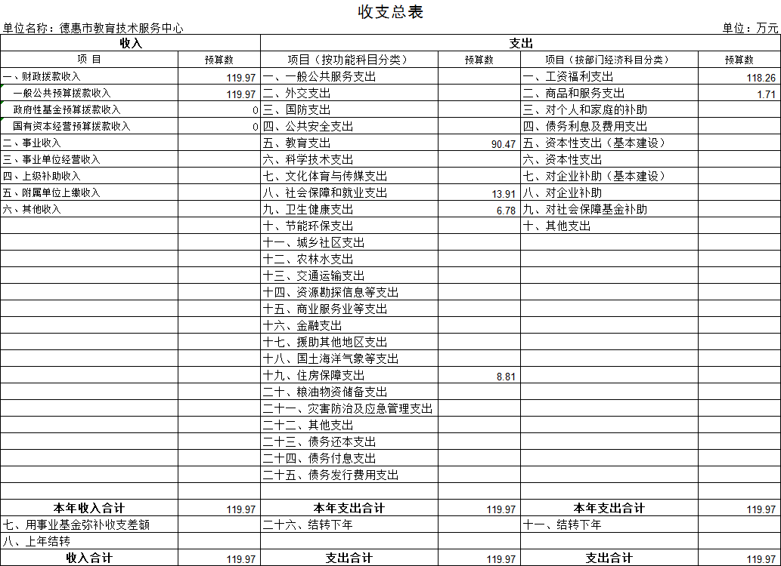
二、收入预算表
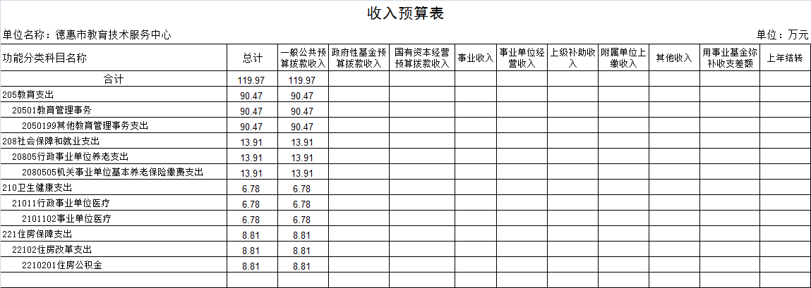 三、支出预算表
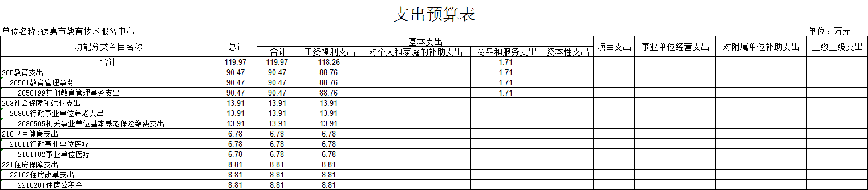 四、财政拨款收支预算总表
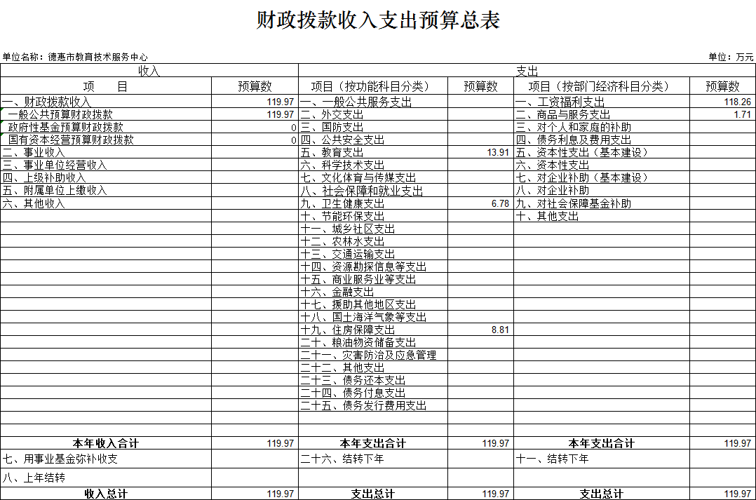

五、一般公共预算财政拨款支出预算总表
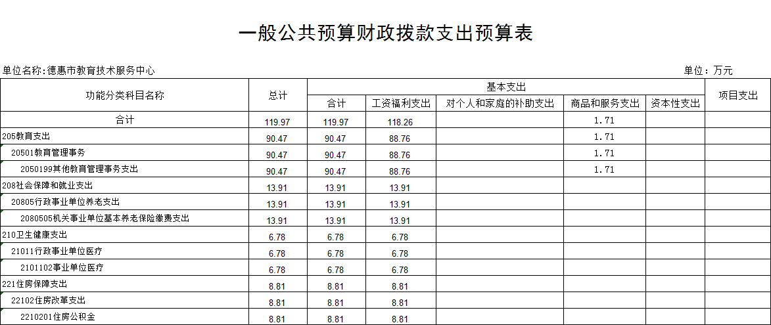
六、一般公共预算财政拨款基本支出预算表

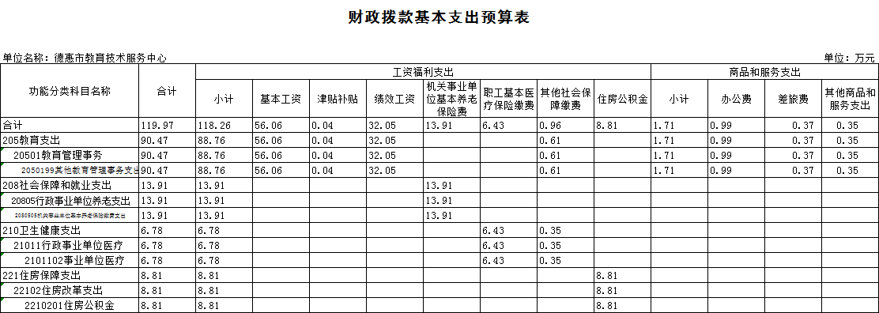

七、一般公共预算财政拨款“三公”经费支出预算表
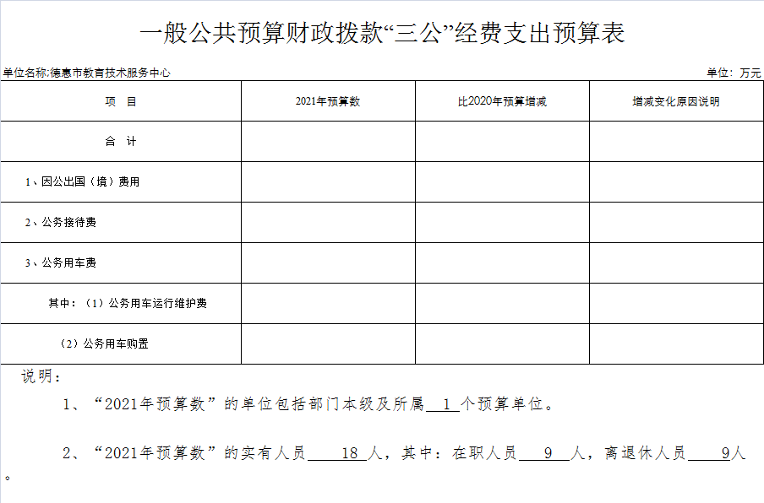
八、政府性基金预算财政拨款支出预算表

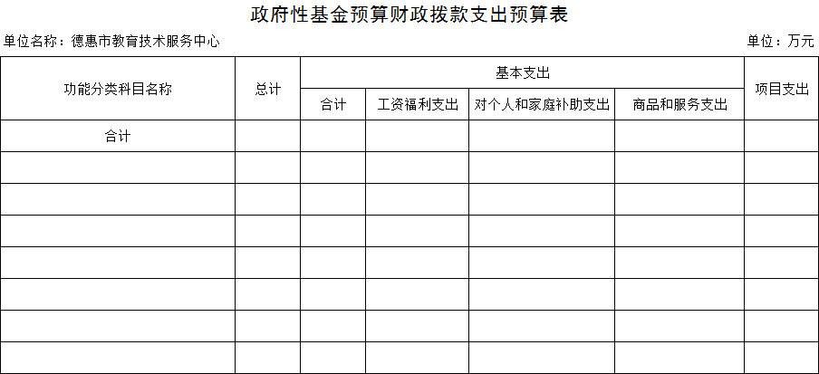

第三部分 2021年度部门预算情况说明
一、预算收支情况
2021年我单位德惠市教育技术服务中心的收入预算 119.97万元，比2020年增加6.39万元，增长5.6%，主要原因是职工工资调资。支出预算 119.97万元，比2020年增加6.39万元万元，增长5.6%主要原因是职工工资调资。
二、机关运行经费支出情况
2021年我单位无机关运行经费财政拨款支出。
三、一般公共预算财政拨款“三公”经费支出预算情况
说明
2021年我单位无一般公共预算财政拨款“三公”经费支
出。
四、关于2021年度重点项目预算绩效目标情况的说明
2021年我单位无重点项目预算绩效目标情况。
五、政府采购支出情况
2021年我单位无政府采购支出。
六、国有资产占用情况
截至2021年1月1日，德惠市教育技术服务中心无车辆 ，无单价50万元以上通用设备、单价100万元以上专用设备。
七、政府性基金预算财政拨款支出情况说明。
2021年度本单位无政府性基金预算财政拨款支出。

第四部分 名词解释

一、财政拨款收入：指单位从同级财政部门取得的财政预算资金。
二、基本支出：指单位为保障其机构正常运转、完成日常工作任务而发生的人员支出和公用支出。

